Niederschrift der

ÖFFENTLICHEn Gemeinderatssitzung

Sitzungsdatum: | Donnerstag, 14.12.2023
Beginn: | 19:00 Uhr
Ort: | Sitzungszimmer des Gemeindehauses

Anwesenheitsliste
Vorsitzende
Braun, Regina
Mitglieder des Gemeinderates
Aicher, Konrad
Aicher, Peter
Friedrich, Christoph
Guggenberger, Johannes
Hofer, Sepp
Hofer, Tobias
Landinger, Hans
Murner, Josef
Ober, Daniel
Schauer, Sebastian
Schlaipfer jun., Stefan
Stettner, Sepp
Zehetmayer, Christina
Schriftführer/in
Binder, Marco

Abwesende und entschuldigte Personen:
Mitglieder des Gemeinderates
Linner, Christoph | entschuldigt

Weitere Anwesende
5 Zuhörer

Tagesordnung

Öffentliche Sitzung

1 | Feststellung der ordnungsgemäßen Einladung und der Beschlussfähigkeit sowie Genehmigung der Niederschrift der letzten Gemeinderatssitzung
2 | 9. Änderung des Bebauungsplans Nr. 3 "Halfing Ost" - Abwägung der Stellungnahmen aus der verkürzten Auslegung nach § 3 Abs. 2 BauGB und der Beteiligung der Träger öffentlicher Belange gemäß § 4 Abs. 2 BauGB
3 | 9. Änderung des Bebauungsplans Nr. 3 "Halfing Ost" - Vorlage überarbeiteter Planentwurf und erneuter Auslegungsbeschluss
4 | 7. Änderung des Flächennutzungsplans im Bereich des Bebauungsplans "Gewerbegebiet Graben" - Abwägung der Stellungnahmen aus der frühzeitigen Öffentlichkeitsbeteiligung gemäß § 3 Abs. 1 und § 4 Abs. 1 BauGB
5 | 4. Änderung des Bebauungsplans Nr. 12 "Gewerbegebiet Graben" - Abwägung der Stellungnahmen aus der frühzeitigen Öffentlichkeitsbeteiligung gemäß § 3 Abs. 1 und § 4 Abs. 1 BauGB
6 | Bauantrag Gemeinde Halfing auf Abbruch des Gebäudekomplexes auf Fl.Nr. 90/2, Kirchplatz 9, Gem. Halfing
7 | Bauantrag Köberl Sabine und Max auf Anhebung des bestehenden Dachstuhls und Einbau eines Zimmers, Frühlingstr. 1, Fl.Nr. 449/7, Gem. Halfing
8 | Profol - Verlängerung der Genehmigung von vorübergehenden Parkplätzen auf den Grundstücken Fl.-Nr. 667/34-36
9 | Örtliche Prüfung und Feststellung der Jahresrechnung 2022 der Gemeinde Halfing mit Entlastungsbeschluss
10 | Neufassung der Beitrags- und Gebührensatzung zur Entwässerungssatzung (BGS-EWS) der Gemeinde Halfing zum 01.01.2024
11 | Neufassung der Beitrags- und Gebührensatzung zur Wasserabgabesatzung (BGS-WAS) der Gemeinde Halfing zum 01.01.2024
12 | Neufassung der Satzung über die Erhebung der Hundesteuer in der Gemeinde Halfing (Hundesteuersatzung)
13 | Beteiligung am EU-Förderprogramm "Leader" für die Förderperiode 2023-2027; Beschluss in Sachen Beiträge zur Vorfinanzierung
14 | Bürgerversammlung 2023; Rückbetrachtung/Behandlung der Anträge
15 | Widmung der Straße Fl.Nr. 667/62 zur Ortsstraße "Amselweg"
16 | Sonstiges und Bekanntgaben

1. Bürgermeisterin Regina Braun eröffnet um 19:00 Uhr die Gemeinderatssitzung, begrüßt alle Anwesenden und stellt die ordnungsgemäße Ladung und Beschlussfähigkeit des Gemeinderates fest.

Öffentliche Sitzung

TOP 1 | Feststellung der ordnungsgemäßen Einladung und der Beschlussfähigkeit sowie Genehmigung der Niederschrift der letzten Gemeinderatssitzung

Die Vorsitzende stellt fest, dass sämtliche Gemeinderatsmitglieder ordnungsgemäß zur Sitzung geladen wurden und dass Ort, Zeitpunkt und Tagesordnung für die öffentliche Sitzung rechtzeitig bekanntgemacht worden sind

Gegen die Niederschrift über die öffentliche Gemeinderatssitzung vom 16.11.2023 wurden keine Einwendungen erhoben. Sie gilt daher als vom Gemeinderat genehmigt.

Die Niederschrift über die nicht öffentliche Gemeinderatssitzung vom 16.11.2023 ist in Umlauf. Sofern bis zum Ende der heutigen Sitzung keine Einwendungen erhoben werden, gilt auch diese als genehmigt.

TOP 2 | 9. Änderung des Bebauungsplans Nr. 3 "Halfing Ost" - Abwägung der Stellungnahmen aus der verkürzten Auslegung nach § 3 Abs. 2 BauGB und der Beteiligung der Träger öffentlicher Belange gemäß § 4 Abs. 2 BauGB

Der Entwurf zur 9. Änderung des Bebauungsplanes Nr. 3 „Halfing Ost“ samt Begründung in der Fassung vom 23.06.2022 ist in der Zeit vom 26.08.2022 bis einschließlich 14.09.2022 gemäß § 13 a i.V. mit § 13 Abs. 2 Nr. 2 BauGB i. V. mit § 3 Abs. 2 BauGB öffentlich ausgelegen. Gleichzeitig erhielten gemäß § 13 Abs. 2 Nr. 3 BauGB i. V. mit § 4 Abs. 2 BauGB mit E-Mail vom 18.08.2022 die betroffenen Behörden und Träger öffentlicher Belange Gelegenheit zur Stellungnahme.

Folgende Träger öffentlicher Belange wurden dazu beteiligt:
- Amt für Digitalisierung, Breitband und Vermessung Rosenheim
- Amt für Ländliche Entwicklung Oberbayern München
- Bayerisches Landesamt für Denkmalpflege, Referat G 23/Bauleitplanung München
- Regierung von Oberbayern, Brand- und Katastrophenschutz
- Regierung von Oberbayern, SG 24.1 Landes- und Regionalplanung
- Regionaler Planungsverband Südostoberbayern
- Staatliches Bauamt Rosenheim
- Landratsamt Rosenheim, Untere Bauaufsichtsbehörde (Ortsplanung, Bauleitplanung)
- Landratsamt Rosenheim, Untere Naturschutzbehörde (Naturschutzrecht)
- Landratsamt Rosenheim, Kreisbrandrat
- Landratsamt Rosenheim, Kreisheimatpflege (Fr. März)
- Landratsamt Rosenheim, Wasser- und Bodenschutz
- Wasserwirtschaftsamt Rosenheim
- Wasserversorgung Gemeinde Halfing
- Abwasserversorgung Gemeinde Halfing
- Bayernwerk AG Netzcenter Kolbermoor
- Deutsche Telekom Technik GmbH Landshut
- E-Plus Mobilfunk München
- Vodafone GmbH / Vodafone Kabel Deutschland GmbH
- Energie Südbayern GmbH (Gas)
- Stadtwerke Rosenheim (Hr. Winkler)
- BiL e.G., Bonn
- Marktgemeinde Bad Endorf
- Gemeinde Söchtenau
- Handwerkskammer für München und Oberbayern
- Industrie- und Handelskammer (IHK) für München und Oberbayern
- Bund Naturschutz in Bayern e. V.

A. Keine Rückmeldung erfolgte von:
2. Amt für Ländliche Entwicklung Oberbayern München
3. Bayerisches Landesamt für Denkmalpflege, Referat G 23/Bauleitplanung München
4. Regierung von Oberbayern, Brand- und Katastrophenschutz
11. Landratsamt Rosenheim, Kreisheimatpflege (Fr. März)
12. Landratsamt Rosenheim, Wasser- und Bodenschutz
13. Wasserwirtschaftsamt Rosenheim
14. Wasserversorgung Gemeinde Halfing
15. Abwasserversorgung Gemeinde Halfing
16. Bayernwerk AG Netzcenter Kolbermoor
17. Deutsche Telekom Technik GmbH Landshut
18. E-Plus Mobilfunk München
20. Energie Südbayern GmbH (Gas)
21. Stadtwerke Rosenheim (Hr. Winkler)
23. Marktgemeinde Bad Endorf
24. Gemeinde Söchtenau
26. Industrie- und Handelskammer (IHK) für München und Oberbayern
27. Bund Naturschutz in Bayern e. V.

B. Der Planung zugestimmt, von der Planung nicht betroffen bzw. keine Anregungen oder Einwendungen haben vorgebracht:

1. Amt für Digitalisierung Breitband und Vermessung (22.08.2022)
5. Regierung von Oberbayern, SG 24.1 Landes- und Regionalplanung (23.08.2022)
6. Regionaler Planungsverband Südostoberbayern (07.09.2022)
19. Vodafone GmbH / Vodafone Kabel Deutschland GmbH
22. BiL e.G., Bonn (nur Leitungsauskunft, keine Antworten zu Maßnahmen)
25. Handwerkskammer für München und Oberbayern

C. Stellungnahmen Träger öffentlicher Belange mit Anregungen, Einwendungen, Bedenken oder Hinweisen:

7. Staatliches Bauamt Rosenheim (15.09.2022 – Fristverlängerung; 20.09.2022)
8. Landratsamt Rosenheim, Untere Bauaufsichtsbehörde (Ortsplanung, Bauleitplanung)
(13.09.2022)
9. Landratsamt Rosenheim, Untere Naturschutzbehörde (Naturschutzrecht); (29.08.2022)
10. Landratsamt Rosenheim, Kreisbrandrat (23.08.2022)

D. Einwendung von Privatpersonen bzw. deren rechtlicher Vertretung:
31. Privater Einwender 1 (Eingang am 06.09.2022)
32. Privater Einwender 2 (E-Mail vom 13.09.2022)
33. Privater Einwender 3 (Eingang am 14.09.2022)
34. Privater Einwender 4 (Eingang am 14.09.2022)

Zu den vorgebrachten Anregungen, Einwendungen und Anmerkungen ergehen folgende Beschlüsse:

7. Staatliches Bauamt Rosenheim, 20.09.2022

Stellungnahme:

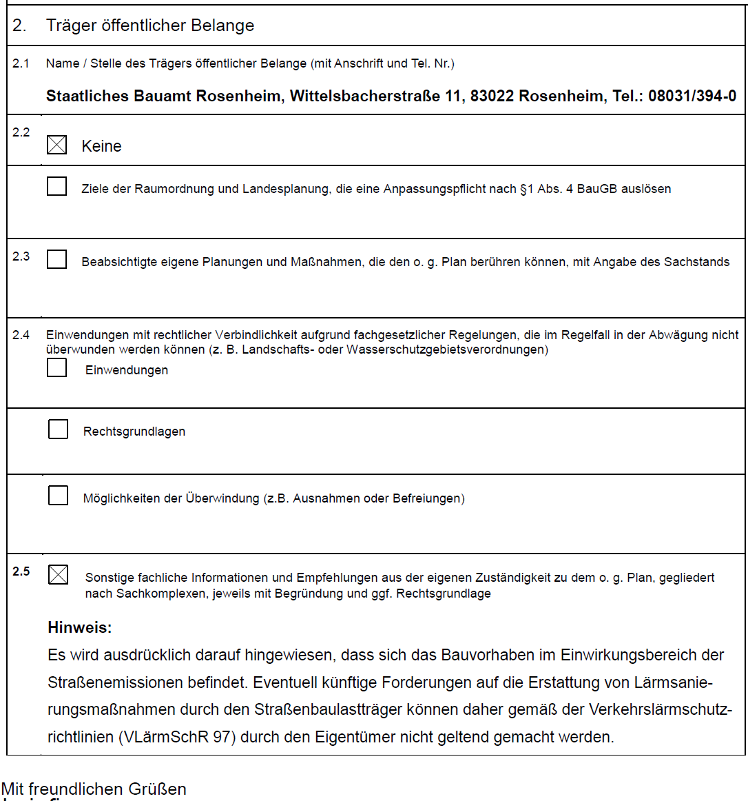

Abwägungsvorschlag:
Der Hinweis des Staatlichen Bauamtes Rosenheim wird zur Kenntnis genommen. Eine Änderung der Planung ist nicht erforderlich.

Der Gemeinderat fasst dazu mit 14/0 Stimmen folgenden Beschluss:

Die Stellungnahme vom 20.09.2022 wird zur Kenntnis genommen. Es erfolgt keine Änderung der Planunterlagen.

8. Landratsamt Rosenheim, Untere Bauaufsichtsbehörde (Ortsplanung, Bauleitplanung), (13.09.2022)

Stellungnahme:

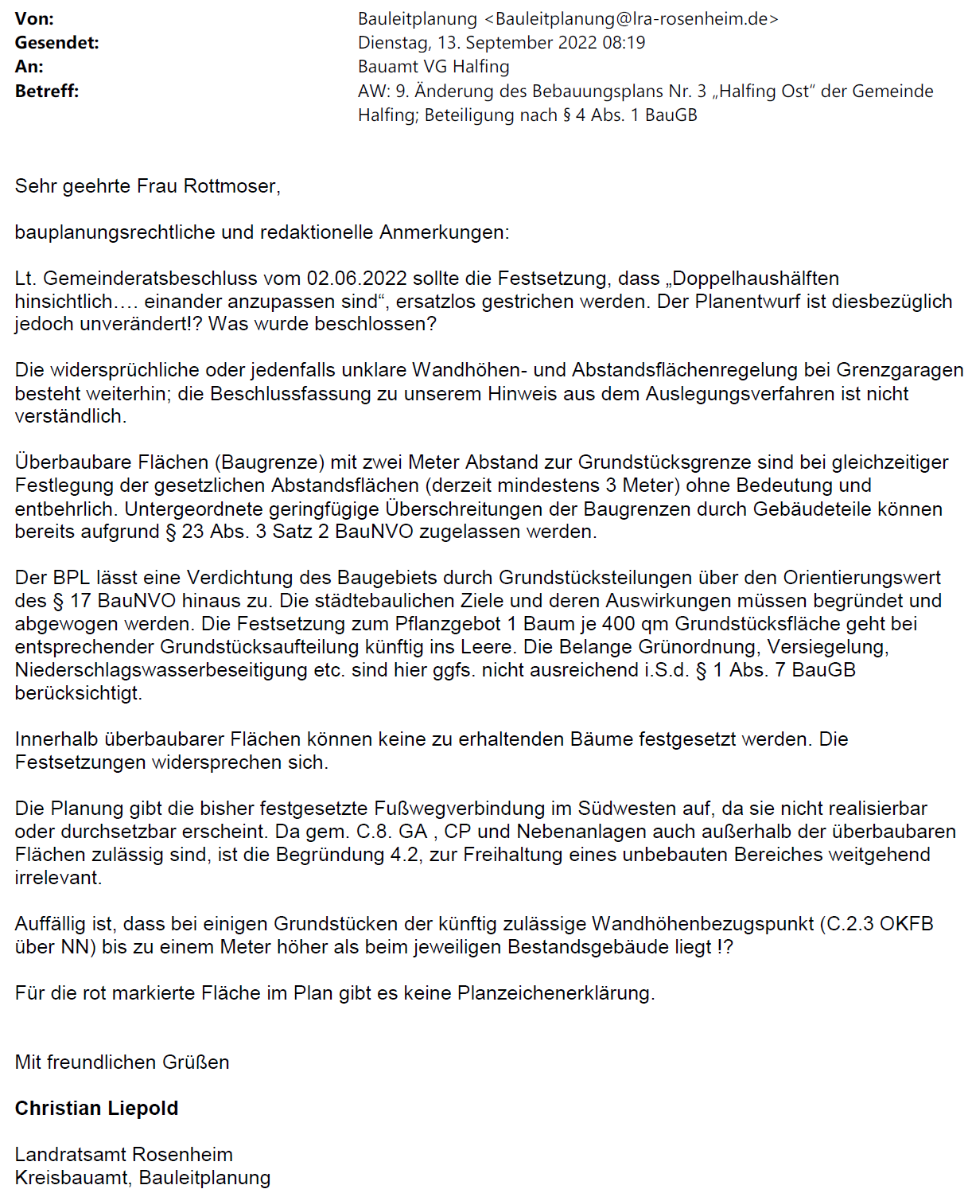

Abwägungsvorschlag:
Laut GR-Beschluss vom 23.06.2022 soll der Absatz zur Gestaltung der Doppelhaushälften nicht gestrichen werden (keine Änderung); gleiches gilt für die Wandhöhen und Abstandsflächenregelung bei Grenzgaragen; Die Baugrenzen werden gemäß GR-Beschluss vom 21.09.2023 geändert; Die Verdichtung ist gewünscht und in diesem durchwegs locker bebauten Bereich auch verträglich; Das Pflanzgebot wird auf 1 Baum je 200 qm geändert; Die zu erhaltenden Bäume innerhalb der Baugrenzen werden herausgenommen; Die Möglichkeit einer Fußwegverbindung wird durch Festsetzung eines Geh- Fahrt- und Leitungsrechtes verbunden mit einem Verbot zur Errichtung von Gebäuden und Nebenanlagen gesichert; Die Höhenfestsetzungen der Erdgeschoßfußbodenhöhen ergeben sich aus der Vermessung des Bestandes und werden daher nicht geändert.
Die rot markierte Fläche auf der Flurnummer 460 bleibt in der Planung wie bisher, sie wird bezeichnet als „Fläche für Nebengebäude (Garage/Hobbyraum) – kein Wohnraum“. Die kleine blau markierte Fläche auf der Flurnummer 460 bleibt ebenfalls in der Planung wie bisher und wird bezeichnet als „Durchgang zum Hauptgebäude“.

Der Gemeinderat fasst dazu mit 14/0 Stimmen folgenden Beschluss:

Bezüglich der Gestaltung der Doppelhaushälften wird keine Änderung der Planunterlagen vorgenommen.
Die Baugrenzen werden gemäß Gemeinderatsbeschluss vom 21.09.2023 geändert.
Das Pflanzgebot wird auf 1 Baum je 200 qm Grundstückfläche geändert.
Die zu erhaltenden Bäume innerhalb der Baugrenzen werden herausgenommen.
Die Möglichkeit einer Fußwegverbindung wird durch die Festsetzung eines Geh, Fahrt- und Leitungsrechtes, verbunden mit einem Verbot zur Errichtung von Gebäuden und Nebenanlagen, gesichert.
Die Höhenfestsetzungen der Erdgeschoßfußbodenhöhe (OK FFB) werden nicht geändert
Die rot markierte Fläche auf der Flurnummer 460 bleibt in der Planung wie bisher, sie wird bezeichnet als „Fläche für Nebengebäude (Garage/Hobbyraum) – kein Wohnraum“. Die kleine blau markierte Fläche auf der Flurnummer 460 bleibt ebenfalls in der Planung wie bisher und wird bezeichnet als „Durchgang zum Hauptgebäude“.

9. Landratsamt Rosenheim, Untere Naturschutzbehörde (Naturschutzrecht); (29.08.2022)

Stellungnahme:

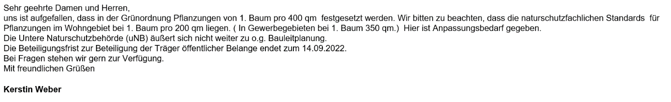

Abwägungsvorschlag:
Die Festsetzung wird dahingehend geändert, dass 1 Baum pro 200qm gefordert wird.

Der Gemeinderat fasst dazu mit 14/0 Stimmen folgenden Beschluss:

Die Stellungnahme vom 29.08.2022 wird zur Kenntnis genommen. Die Festsetzung Nr. 10 „Grünordnung“ im Bebauungsplan soll wie folgt abgeändert werden:
„Je angefangene 200 m² Grundstücksfläche ist mindestens ein Laubbaum aus nachstehenden Listen zu pflanzen, auf Dauer zu erhalten und bei Bedarf zu ersetzen. Es sind nur heimische Gehölze zulässig…..“

10. Landratsamt Rosenheim, Kreisbrandrat (23.08.2022)

Stellungnahme:

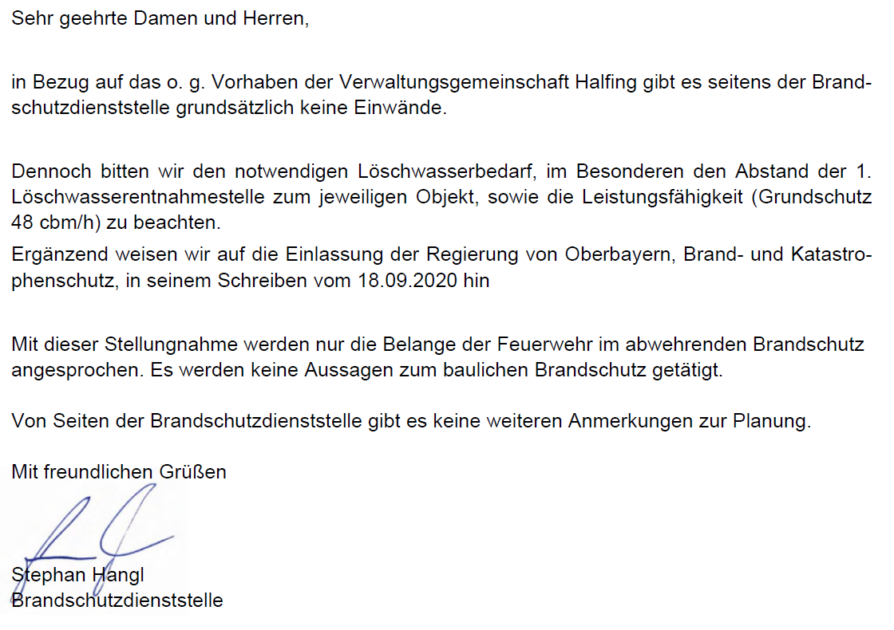

Abwägungsvorschlag:
Der Hinweis wird zur Kenntnis genommen; Eine Änderung der Planung ist nicht erforderlich

Der Gemeinderat fasst dazu mit 14/0 Stimmen folgenden Beschluss:

Die Stellungnahme vom 23.08.2022 wird zur Kenntnis genommen. Es erfolgt keine Änderung der Planunterlagen.

31. Privater Einwender 1 (06.09.2022)

Stellungnahme:
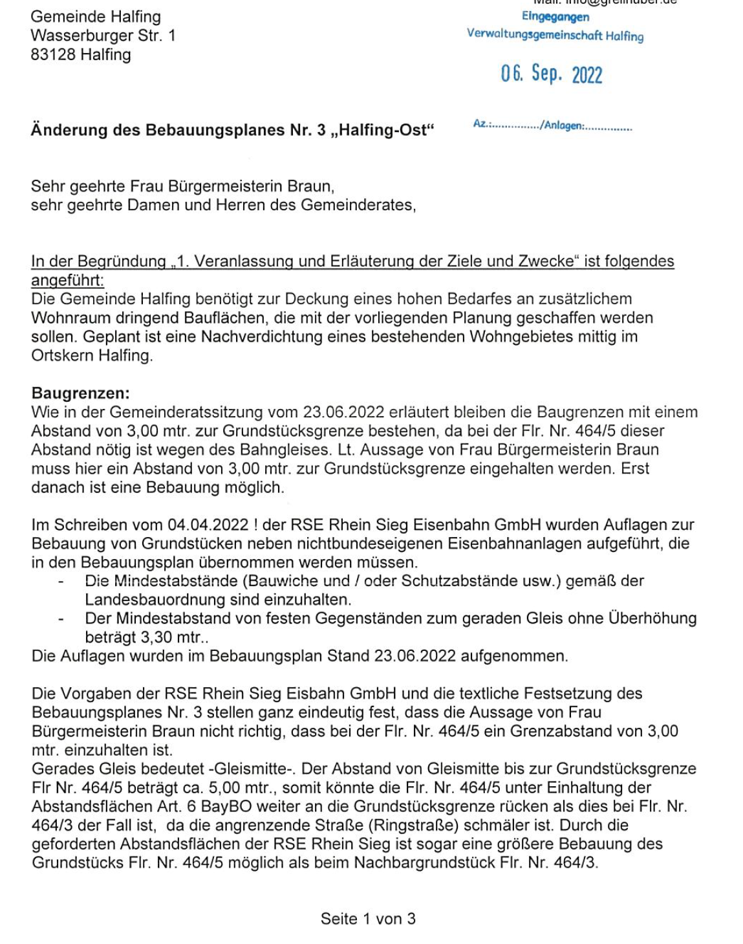
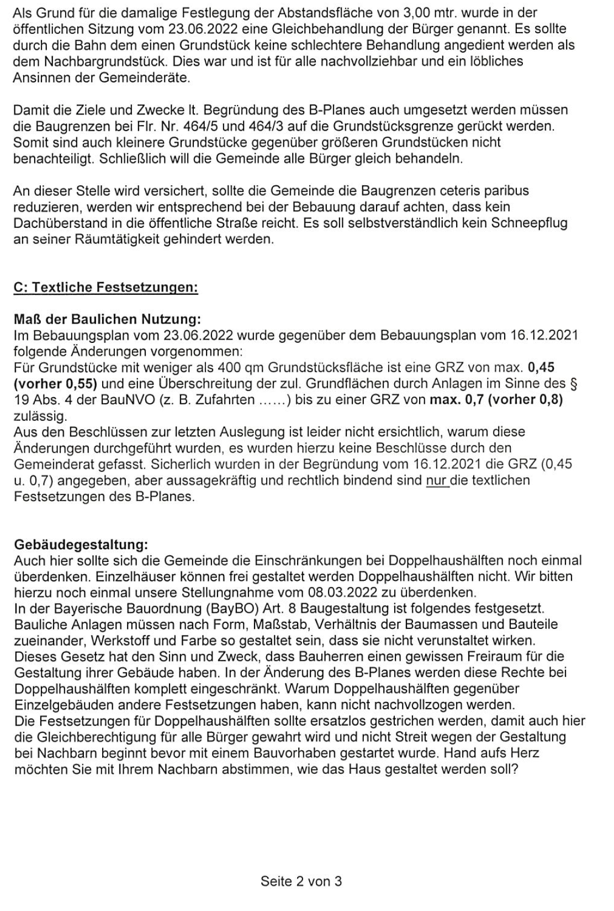
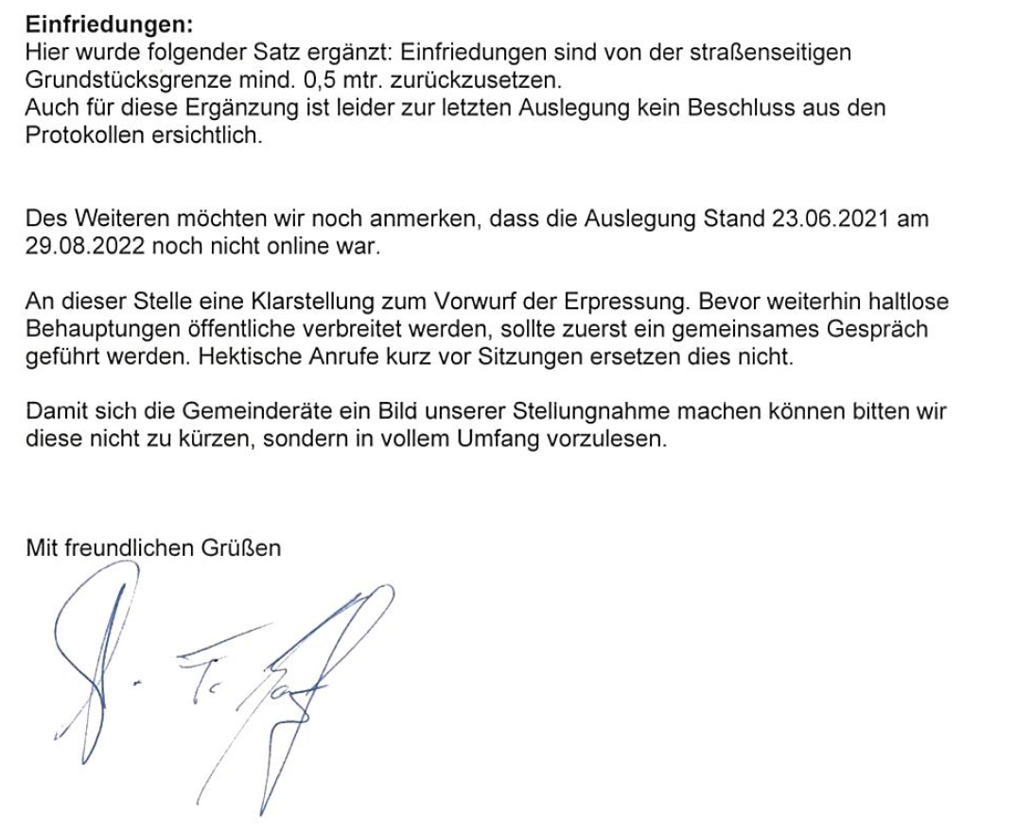

Abwägungsvorschlag:
Die Baugrenzen werden gemäß GR-Beschluss vom 21.09.2023 geändert; Das Maß der baulichen Nutzung bleibt bei GRZ I 0,55 und GRZ II 0,8, die bemängelte Reduzierung erfolgt nicht; Laut GR-Beschluss vom 23.06.2022 soll der Absatz zur Gestaltung der Doppelhaushälften nicht gestrichen werden; Die Festsetzung mit dem Abstand der Einfriedung von der Grundstücksgrenze wird nicht herausgenommen

Der Gemeinderat fasst dazu mit 14/0 Stimmen folgenden Beschluss:

Die Stellungnahme vom 06.09.2022 nimmt der Gemeinderat in vollem Umfang zur Kenntnis.
Die Baugrenzen werden gemäß Gemeinderatsbeschluss vom 21.09.2023 geändert.
Das Maß der baulichen Nutzung bleibt bei GRZ I 0,55 und GRZ II 0,8.
Die Gestaltung von Doppelhaushälften unter 4. Abs. 3 der Textlichen Festsetzungen bleibt unverändert.
Die Festsetzung zum Abstand der Einfriedung von der Grundstücksgrenze (unter C. Textliche Festsetzungen, 9. letzter Satz) wird nicht herausgenommen.

32. Privater Einwender 2 mit ca. 80 Unterstützungsunterschriften (13.09.2022)

Stellungnahme:

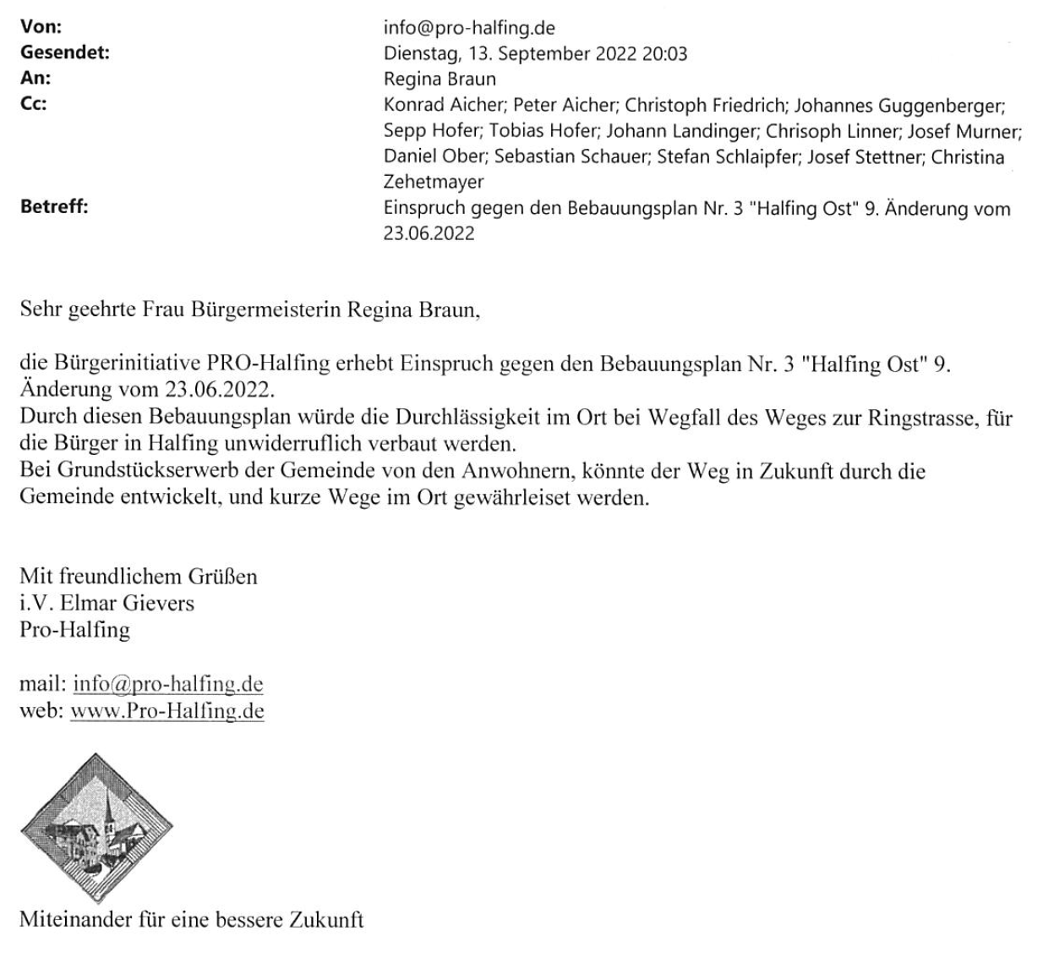

Abwägungsvorschlag:
Die Möglichkeit einer Fußwegverbindung wird durch Festsetzung eines Geh- Fahrt- und Leitungsrechtes verbunden mit einem Verbot zur Errichtung von Gebäuden und Nebenanlagen gesichert.

Der Gemeinderat fasst dazu mit 14/0 Stimmen folgenden Beschluss:

Die Möglichkeit einer Fußwegverbindung wird durch die Festsetzung eines Geh, Fahrt- und Leitungsrechtes verbunden mit einem Verbot zur Errichtung von Gebäuden und Nebenanlagen gesichert.

33. Privater Einwender 3 (14.09.2022)

Stellungnahme:

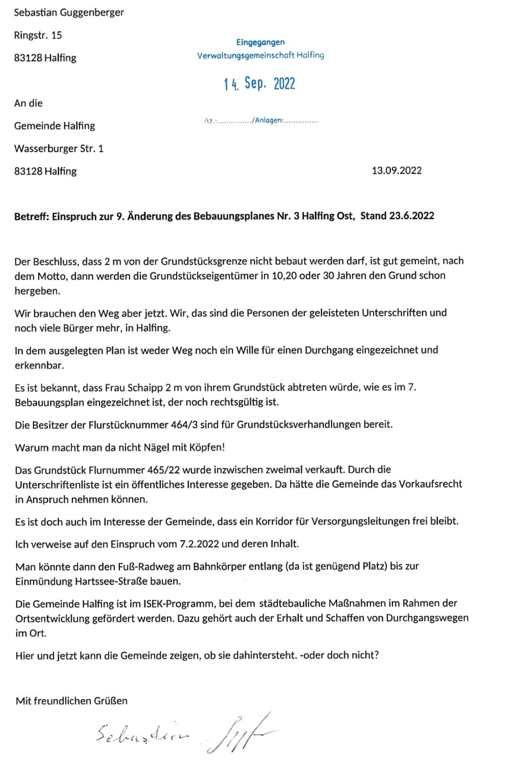
Abwägungsvorschlag:
Die Möglichkeit einer Fußwegverbindung wird durch Festsetzung eines Geh- Fahrt- und Leitungsrechtes verbunden mit einem Verbot zur Errichtung von Gebäuden und Nebenanlagen gesichert

Der Gemeinderat fasst dazu mit 14/0 Stimmen folgenden Beschluss:

Die Möglichkeit einer Fußwegverbindung wird durch die Festsetzung eines Geh, Fahrt- und Leitungsrechtes verbunden mit einem Verbot zur Errichtung von Gebäuden und Nebenanlagen gesichert.

34. Privater Einwender 4 (14.09.2022)
Stellungnahme:
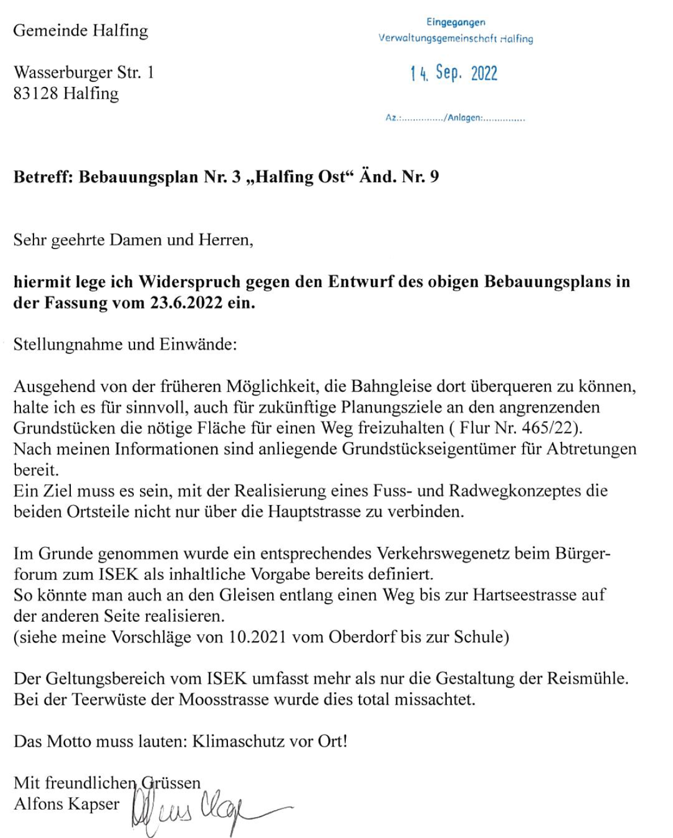

Abwägungsvorschlag:
Die Möglichkeit einer Fußwegverbindung wird durch Festsetzung eines Geh- Fahrt- und Leitungsrechtes verbunden mit einem Verbot zur Errichtung von Gebäuden und Nebenanlagen gesichert

Der Gemeinderat fasst dazu mit 14/0 Stimmen folgenden Beschluss:

Die Möglichkeit einer Fußwegverbindung wird durch die Festsetzung eines Geh, Fahrt- und Leitungsrechtes verbunden mit einem Verbot zur Errichtung von Gebäuden und Nebenanlagen gesichert.

TOP 3 | 9. Änderung des Bebauungsplans Nr. 3 "Halfing Ost" - Vorlage überarbeiteter Planentwurf und erneuter Auslegungsbeschluss

Im vorgehenden Tagesordnungspunkt wurden die eingegangenen Stellungnahmen zur Kenntnis genommen und gemäß § 1 Abs. 7 BauGB gegeneinander und untereinander gerecht abgewogen.

Das Planungsbüro S·A·K. hat die abzuwägenden Änderungen teilweise bereits eingearbeitet. Daraus ergibt sich folgender Plan mit Begründung, der dem Gremium von der Vorsitzenden vorgelegt und näher erläutert wird.
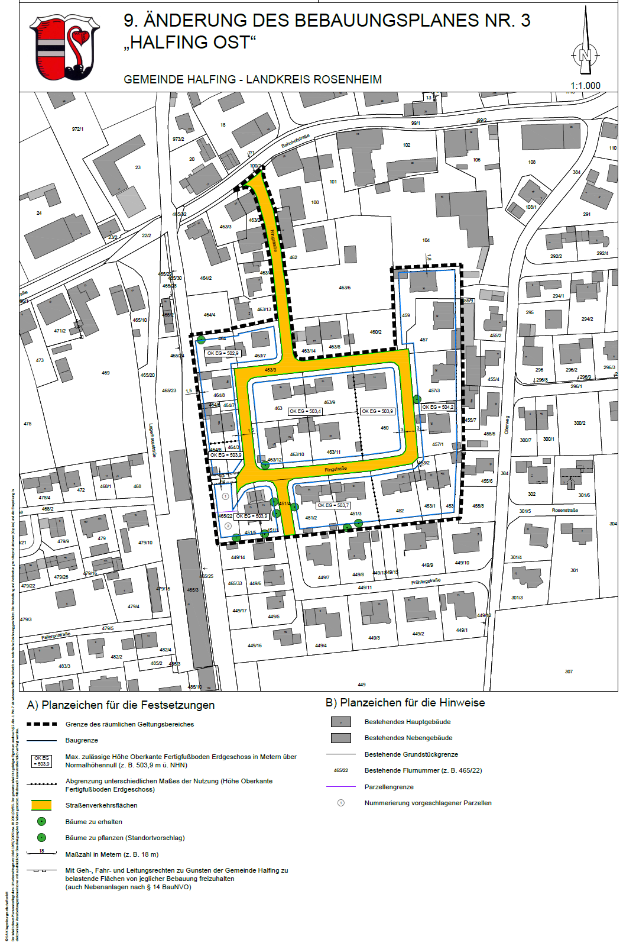

Der Gemeinderat fasst dazu mit 14/0 Stimmen folgenden Beschluss:

Der vorliegende Entwurf der 9. Änderung des Bebauungsplanes Nr. 3 „Halfing Ost“ samt Begründung und Anlagen in der Fassung vom 14.12.2023 wird unter Einarbeitung sämtlicher Änderungen aus dem heutigen TOP 2 gebilligt. Die Öffentlichkeit und die Träger öffentlicher Belange werden gemäß § 3 Abs. 2 und § 4 Abs. 2 BauGB durch Veröffentlichung und Auslegung erneut am Bauleitplanverfahren beteiligt.

TOP 4 | 7. Änderung des Flächennutzungsplans im Bereich des Bebauungsplans "Gewerbegebiet Graben" - Abwägung der Stellungnahmen aus der frühzeitigen Öffentlichkeitsbeteiligung gemäß § 3 Abs. 1 und § 4 Abs. 1 BauGB

Der Gemeinderat hat in seiner Sitzung vom 27.07.2023 beschlossen, den Flächennutzungsplan der Gemeinde Halfing im Bereich Gewerbegebiet Graben zu ändern.

Der Entwurf zur 7. Änderung des Flächennutzungsplanes samt Begründung und Umweltbericht in der Fassung vom 18.10.23 war in der Zeit vom 31.10.2023 bis einschließlich 04.12.2023 gemäß § 3 Abs. 1 BauGB (frühzeitige Beteiligung der Öffentlichkeit) auf der Homepage veröffentlicht und ist im Rathaus ausgelegen. Gleichzeitig erhielten gemäß § 4 Abs. 1 BauGB (frühzeitige Beteiligung der Träger öffentlicher Belange) mit E-Mail vom 31.10.2023 die betroffenen Behörden und Träger öffentlicher Belange Gelegenheit zur Stellungnahme.

Folgende Träger öffentlicher Belange wurden dazu beteiligt:
1. Amt für Digitalisierung Breitband und Vermessung
2. Amt für Ernährung, Landwirtschaft und Forsten, Rosenheim
3. Amt für ländliche Entwicklung Oberbayern, München
4. Bayerischer Bauernverband Rosenheim
5. Bayerisches Landesamt für Denkmalpflege, Referat G 23/Bauleitplanung, München
6. Regierung von Oberbayern, Brand-und Katastrophenschutz
7. Regierung von Oberbayern, Bergamt Südbayern
8. Regierung von Oberbayern, SG 24.1 Landes- und Regionalplanung
9. Regierung von Oberbayern, Luftamt
10. Regionaler Planungsverband Südostoberbayern
11. Staatliches Bauamt Rosenheim
12. Landratsamt Rosenheim, Untere Bauaufsichtsbehörde (Ortsplanung, Bauleitplanung)
13. Landratsamt Rosenheim, Untere Naturschutzbehörde (Naturschutzrecht)
14. Landratsamt Rosenheim, Gesundheitsamt
15. Landratsamt Rosenheim, Untere Straßenverkehrsbehörde (Verkehrssicherheit)
16. Landratsamt Rosenheim, Kreistiefbauverwaltung
17. Landratsamt Rosenheim, Kreisbrandrat
18. Landratsamt Rosenheim, Wasser und Bodenschutz
19. Landratsamt Rosenheim, Kreisheimatpflege (Fr. März)
20. Bayernwerk AG Netzcenter Kolbermoor
21. Deutsche Telekom Technik GmbH, Landshut
22. E-Plus Mobilfunk München
23. Vodafone GmbH / Vodafone Kabel Deutschland GmbH
24. Energienetze Bayern, Traunreut (früher EGS bzw. Energienetze Südbayern)
25. Marktgemeinde Bad Endorf
26. Gemeinde Söchtenau
27. Gemeinde Amerang
28. Handwerkskammer für München und Oberbayern
29. Industrie- und Handelskammer (IHK) für München und Oberbayern
30. Bund Naturschutz in Bayern e. V.
31. BiL e.G., Bonn (Online-Abfrage)

A. Keine Rückmeldung erfolgte von:
3. Amt für ländliche Entwicklung Oberbayern, München
4. Bayerischer Bauernverband Rosenheim
5. Bayerisches Landesamt für Denkmalpflege, Referat G 23/Bauleitplanung, München
9. Regierung von Oberbayern, Luftamt
10. Regionaler Planungsverband Südostoberbayern
14. Landratsamt Rosenheim, Gesundheitsamt
15. Landratsamt Rosenheim, Untere Straßenverkehrsbehörde (Verkehrssicherheit)
18. Landratsamt Rosenheim, Wasser und Bodenschutz
19. Landratsamt Rosenheim, Kreisheimatpflege (Fr. März)
20. Bayernwerk AG Netzcenter Kolbermoor
21. Deutsche Telekom Technik GmbH, Landshut
22. E-Plus Mobilfunk München
25. Marktgemeinde Bad Endorf
26. Gemeinde Söchtenau
30. Bund Naturschutz in Bayern e. V.

B. Der Planung zugestimmt, von der Planung nicht betroffen bzw. keine Anregungen oder Einwendungen haben vorgebracht:

1. Amt für Digitalisierung Breitband und Vermessung (17.11.2023)
4. Bayerischer Bauernverband Rosenheim
6. Regierung von Oberbayern, Brand-und Katastrophenschutz (08.11.2023)
7. Regierung von Oberbayern, Bergamt Südbayern (24.11.2023)
11. Staatliches Bauamt Rosenheim (06.11.2023)
13. Landratsamt Rosenheim, Untere Naturschutzbehörde (Naturschutzrecht) (04.12.2023)
16. Landratsamt Rosenheim, Kreistiefbauverwaltung (23.11.2023)
17. Landratsamt Rosenheim, Kreisbrandrat (21.11.2023)
23. Vodafone GmbH / Vodafone Kabel Deutschland GmbH (27.11.2023)
24. Energienetze Bayern, Traunreut (früher EGS bzw. Energienetze Südbayern)
(22.11.2023)
27. Gemeinde Amerang (02.11.2023)
28. Handwerkskammer für München und Oberbayern (01.12.2023)
29. Industrie- und Handelskammer (IHK) für München und Oberbayern (17.11.2023)
31. BiL e.G., Bonn (Online-Abfrage)
- Stadtwerke Rosenheim (31.10.2023)
- ExxonMobil GmbH (01.11.2023)
- Neptune Energy GmbH (01.11.2023)

C. Stellungnahmen Träger öffentlicher Belange mit Anregungen, Einwendungen, Bedenken oder Hinweisen:

2. Amt für Ernährung, Landwirtschaft und Forsten, Rosenheim (28.11.2023)
8. Regierung von Oberbayern, SG 24.1 Landes- und Regionalplanung (29.11.2023)
12. Landratsamt Rosenheim, Untere Bauaufsichtsbehörde (Ortsplanung, Bauleitplanung)
(05.12.2023)

D. Einwendung von Privatpersonen bzw. deren rechtlicher Vertretung:
keine

Zu den vorgebrachten Anregungen, Einwendungen und Anmerkungen ergehen folgende Beschlüsse:

2. Amt für Ernährung, Landwirtschaft und Forsten, Rosenheim (28.11.2023)

Stellungnahme:
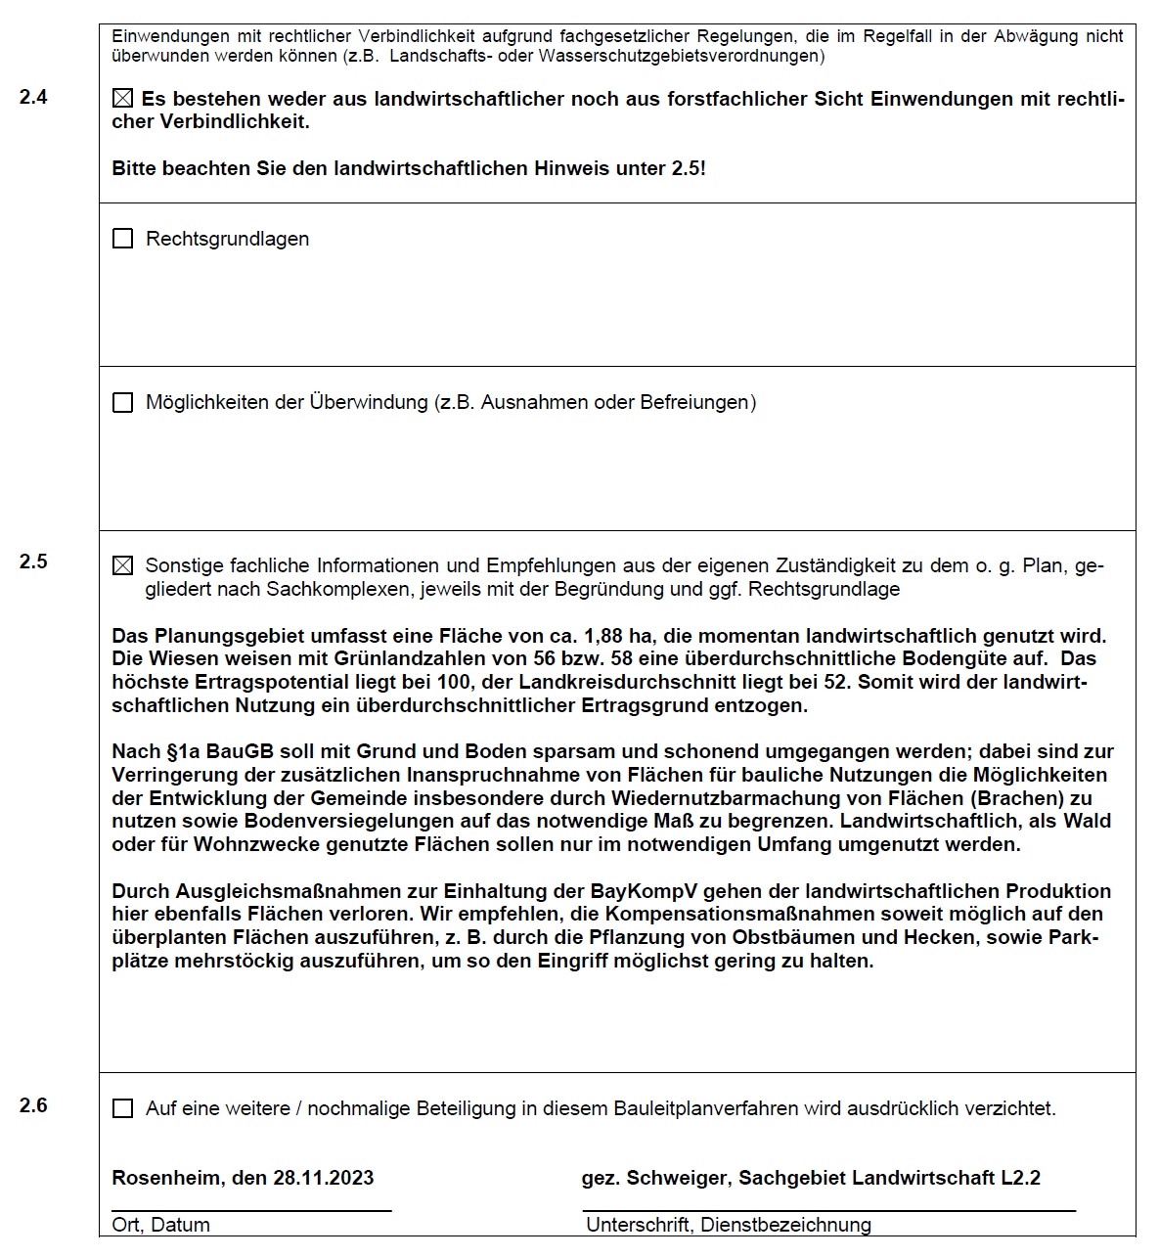

Abwägungsvorschlag:
Der Hinweis des AELF Rosenheim wird zur Kenntnis genommen. Es erfolgt keine Änderung der Planung.

Der Gemeinderat fasst dazu mit 14/0 Stimmen folgenden Beschluss:

Die Stellungnahme vom 28.11.2023 wird zur Kenntnis genommen. Es erfolgt keine Änderung der Planunterlagen.
8. Regierung von Oberbayern, SG 24.1 Landes- und Regionalplanung (29.11.2023)

Stellungnahme:

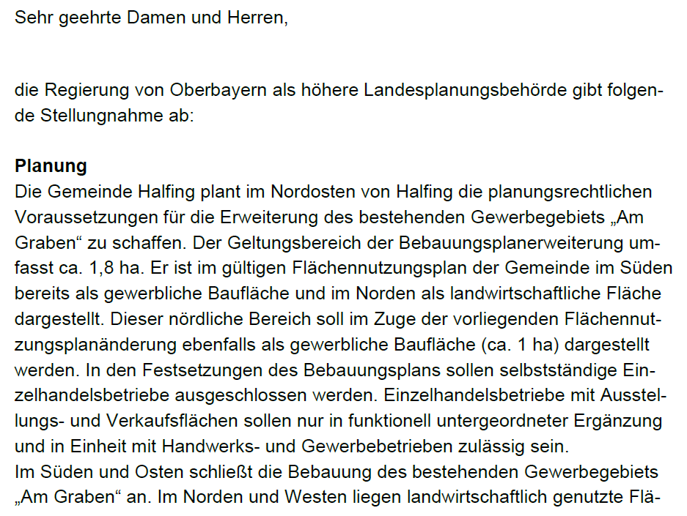
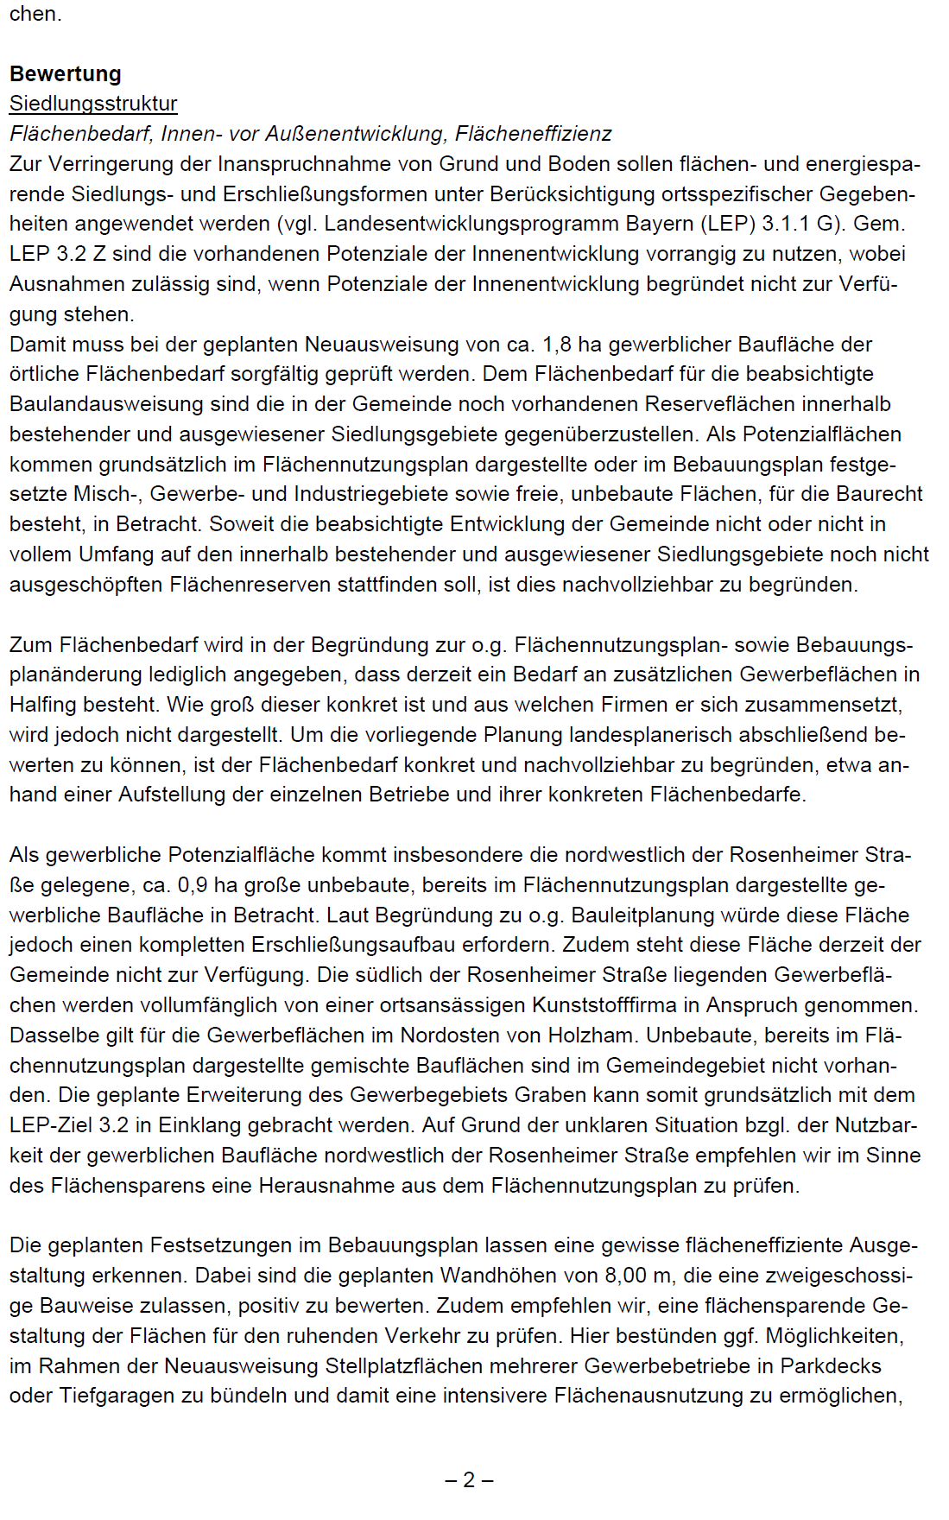
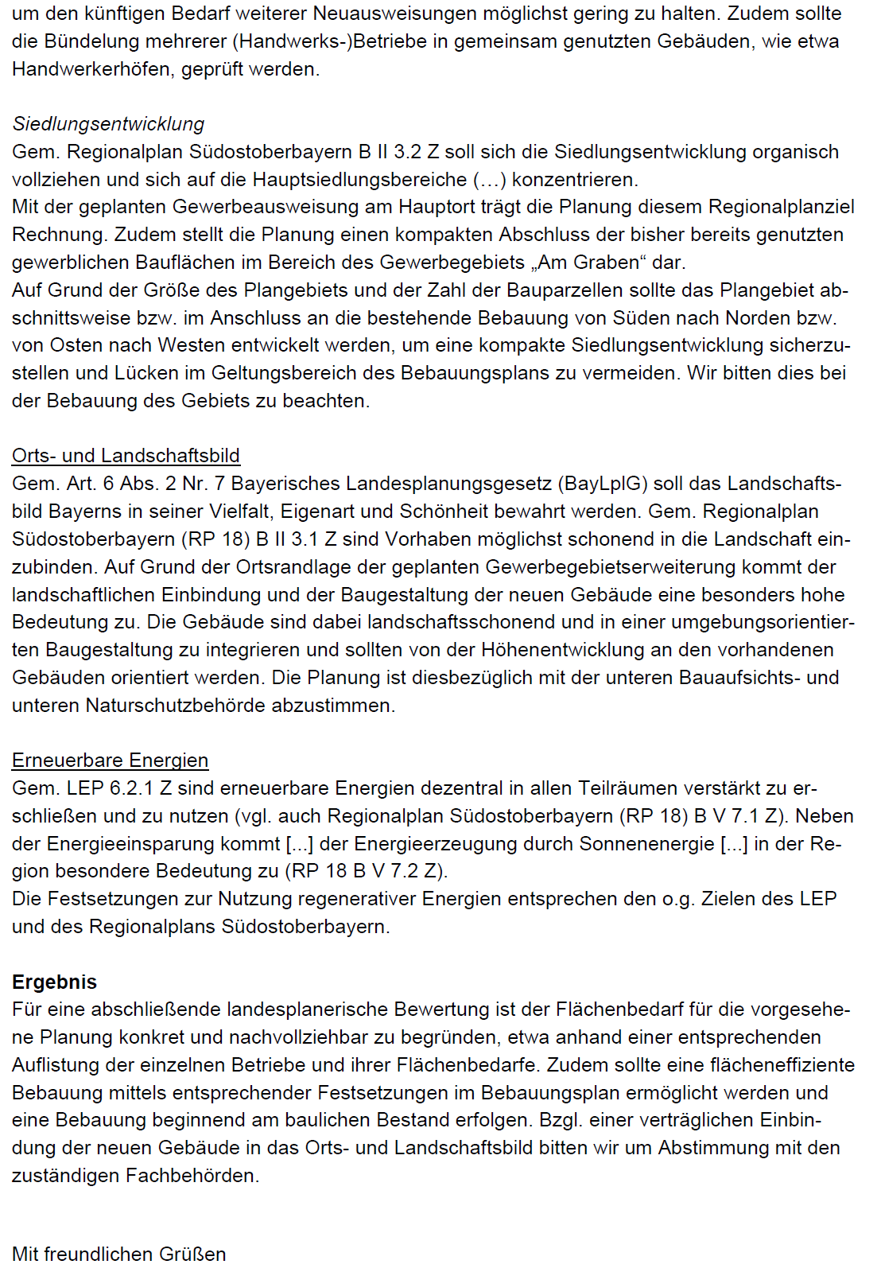
Abwägungsvorschlag:
Die Begründung wird hinsichtlich des Nachweises zum Flächenverbrauch ergänzt; die Planung wurde im Zuge des Verfahrens mit der unteren Bauaufsichtsbehörde und der unteren Naturschutzbehörde abgestimmt; es erfolgt keine Änderung der Planung.

Der Gemeinderat fasst dazu mit 14/0 Stimmen folgenden Beschluss:

Die Stellungnahme vom 29.11.2023 wird zur Kenntnis genommen. Die Begründung hinsichtlich des Nachweises zum Flächenverbrauch wird ergänzt. Es erfolgt keine Änderung der Planunterlagen.

12. Landratsamt Rosenheim, Untere Bauaufsichtsbehörde (Ortsplanung,
Bauleitplanung) (05.12.2023)

Stellungnahme:
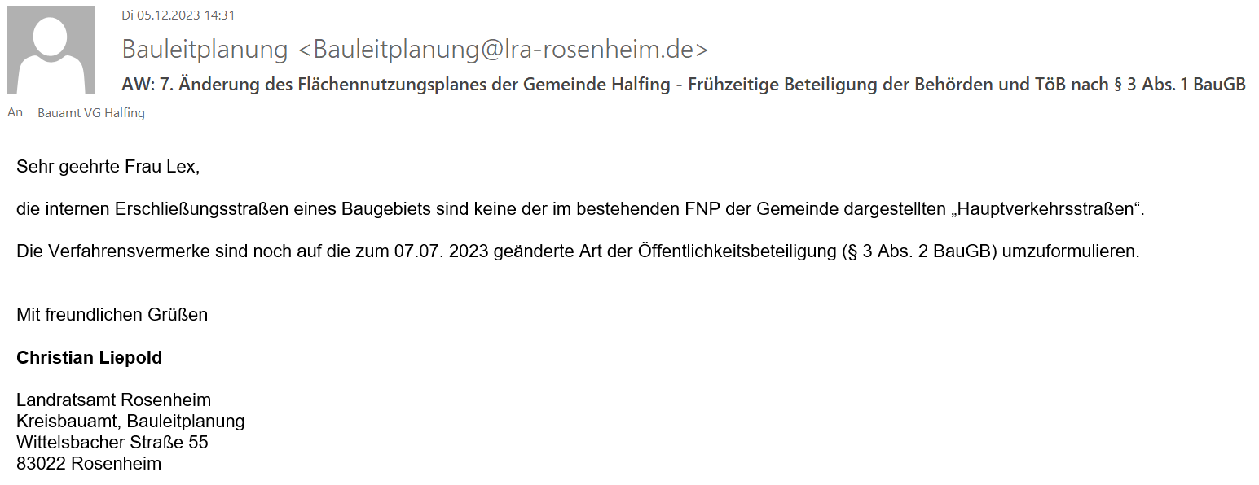

Abwägungsvorschlag:
§ 3 Abs. 2 BauGB besagt
„(2) Die Entwürfe der Bauleitpläne sind mit der Begründung und den nach Einschätzung der Gemeinde wesentlichen, bereits vorliegenden umweltbezogenen Stellungnahmen für die Dauer eines Monats, mindestens jedoch für die Dauer von 30 Tagen, oder bei Vorliegen eines wichtigen Grundes für die Dauer einer angemessenen längeren Frist im Internet zu veröffentlichen. Zusätzlich zur Veröffentlichung im Internet nach Satz 1 sind eine oder mehrere andere leicht zu erreichende Zugangsmöglichkeiten, etwa durch öffentlich zugängliche Lesegeräte oder durch eine öffentliche Auslegung der in Satz 1 genannten Unterlagen, zur Verfügung zu stellen. Die nach § 4 Absatz 2 Beteiligten sollen von der Veröffentlichung im Internet auf elektronischem Weg benachrichtigt werden. Die Internetseite oder Internetadresse, unter der die in Satz 1 genannten Unterlagen eingesehen werden können, die Dauer der Veröffentlichungsfrist sowie Angaben dazu, welche Arten umweltbezogener Informationen verfügbar sind, sind vor Beginn der Veröffentlichungsfrist ortsüblich bekannt zu machen; in der Bekanntmachung ist darauf hinzuweisen,
1. dass Stellungnahmen während der Dauer der Veröffentlichungsfrist abgegeben werden können,
2. dass Stellungnahmen elektronisch übermittelt werden sollen, bei Bedarf aber auch auf anderem Weg abgegeben werden können,
3. dass nicht fristgerecht abgegebene Stellungnahmen bei der Beschlussfassung über den Bauleitplan unberücksichtigt bleiben können und
4. welche anderen leicht zu erreichenden Zugangsmöglichkeiten nach Satz 2 bestehen.“

Der Plan wird entsprechend der Stellungnahme hinsichtlich der Darstellung der Straße und der Verfahrensvermerke geändert; Die Stellungnahme wird somit vollinhaltlich übernommen

Der Gemeinderat fasst dazu mit 14/0 Stimmen folgenden Beschluss:

Die Stellungnahme vom 05.12.2023 wird zur Kenntnis genommen. Die Verfahrensvermerke werden in Bezug auf die Art der Öffentlichkeitsbeteiligung auf die geänderte Gesetzeslage des § 3 Abs. 2 BauGB angepasst. Entsprechend der Stellungnahme wird die Darstellung der Straße geändert.

Der Gemeinderat fasst zusammenfassend mit 14/0 Stimmen folgenden Beschluss:

Die S·A·K Ingenieursgesellschaft mbH in Traunstein wird beauftragt, die vorstehenden Abwägungen in die Planung einzuarbeiten. Anschließend werden sowohl die Öffentlichkeit als auch die Träger öffentlicher Belange gemäß § 3 Abs. 2 und § 4 Abs. 2 BauGB durch Veröffentlichung und Auslegung am Bauleitplanverfahren der 7. Änderung des Flächennutzungsplanes der Gemeinde Halfing beteiligt. Die Beteiligung erfolgt im Parallelverfahren (§ 8 Abs. 3 Satz 1 BauGB) mit der 4. Änderung des Bebauungsplanes „Gewerbegebiet Graben“.

TOP 5 | 4. Änderung des Bebauungsplans Nr. 12 "Gewerbegebiet Graben" - Abwägung der Stellungnahmen aus der frühzeitigen Öffentlichkeitsbeteiligung gemäß § 3 Abs. 1 und § 4 Abs. 1 BauGB

Die Vorsitzende gibt bekannt das dieser TOP entfällt, da eine sehr umfangreiche Abwägungsstellungnahme erst kurz vor der Sitzung beim Bauamt eingegangen ist und daher nicht mehr eingearbeitet werden konnte.

TOP 6 | Bauantrag Gemeinde Halfing auf Abbruch des Gebäudekomplexes auf Fl.Nr. 90/2, Kirchplatz 9, Gem. Halfing

Das Gremium nimmt Einsicht in die eingereichten Planunterlagen. Das Vorhaben liegt im Geltungsbereich des Bebauungsplan Nr. 19 „Nördlich der Irlacher Straße“ und im Bereich der Satzung über die förmliche Festlegung des Sanierungsgebietes „Ortsmitte“ der Gemeinde Halfing.
Die Vorsitzende gibt dazu nähere Erläuterungen.

Der Gemeinderat fasst dazu mit 14/0 Stimmen folgenden Beschluss:

Zu dem o.a. Bauantrag wird das gemeindliche Einvernehmen erteilt.

TOP 7 | Bauantrag Köberl Sabine und Max auf Anhebung des bestehenden Dachstuhls und Einbau eines Zimmers, Frühlingstr. 1, Fl.Nr. 449/7, Gem. Halfing

Das Gremium nimmt Einsicht in den vorliegenden Plan. Das Vorhaben liegt im Geltungsbereich des Bebauungsplanes Nr. 9 „Halfing-Südost“. Die Baugrenzen wurden bereits durch das Bestandsgebäude überschritten, somit bedarf die Anheben ebenfalls einer Befreiung der Baugrenzen. Die Vorsitzende gibt hierzu nähere Erläuterungen.

Der Gemeinderat fasst dazu mit 14/0 Stimmen folgenden Beschluss:

Zu dem o.a. Bauantrag wird das gemeindliche Einvernehmen erteilt.
Hinsichtlich der Überschreitung der Baugrenzen wird einer Befreiung von den Festsetzungen des Bebauungsplanes zugestimmt.

TOP 8 | Profol - Verlängerung der Genehmigung von vorübergehenden Parkplätzen auf den Grundstücken Fl.-Nr. 667/34-36

Das Gremium nimmt Einsicht in die vorliegenden Pläne. Das Vorhaben liegt im Geltungsbereich des Bebauungsplanes Nr. 7 „Rosenheimer-Bussardstr.“ Die Fa. Profol beantragt die Verlängerung der vorübergehenden Parkplätze auf den Fl.Nrn. 667/34-36 um 1 Jahr (befristet bis zum 30.04.2025). Hinsichtlich der überbaubaren Grundfläche wird eine Befreiung von den Festsetzungen des Bebauungsplans benötigt.

Der Gemeinderat fasst dazu mit 14/0 Stimmen folgenden Beschluss:

Zu dem o.a. Antrag auf Verlängerung der Baugenehmigung wird das gemeindliche Einvernehmen erteilt.
Hinsichtlich der GRZ wird einer Befreiung von den Festsetzungen des Bebauungsplanes zugestimmt. Die sichere Oberflächenentwässerung muss gewährleistet sein.

TOP 9 | Örtliche Prüfung und Feststellung der Jahresrechnung 2022 der Gemeinde Halfing mit Entlastungsbeschluss

Die örtliche Prüfung der Jahresrechnung 2022 der Gemeinde Halfing wurde am 13.11.2023 vom Rechnungsprüfungsausschuss der Gemeinde Halfing durchgeführt. Die Niederschrift darüber vom 13.11.2023 wird in den wesentlichen Punkten vom Ausschuss-Vorsitzenden Johann Landinger bekannt gegeben. Die nichtöffentlichen Punkte werden von ihm jedoch erst im nichtöffentlichen Sitzungsteil vorgetragen.
Wesentliche Beanstandungen haben sich laut Prüfbericht bei der Prüfung nicht ergeben. Die dem Prüfbericht beigefügten Anregungen werden ebenfalls bekanntgegeben.
Trotz der Bekanntgabe der nichtöffentlichen Punkte im nichtöffentlichen Sitzungsteil können die nachstehenden Beschlüsse bereits gefasst werden, da diese für die Beschlussfassung keine Relevanz haben.

Der Gemeinderat fasst hierzu folgende Beschlüsse:

1. Die im Haushaltsjahr 2022 angefallenen über- und außerplanmäßigen Ausgaben (Haushaltsüberschreitungen) werden, soweit sie erheblich sind und die Genehmigung nicht schon in früheren Beschlüssen des Gemeinderates erfolgt ist, hiermit gem. Art. 66 Abs.1 GO nachträglich genehmigt. Die Jahresrechnung für das Haushaltsjahr 2022 wird gem. Art. 102 Abs. 3 GO mit folgenden Ergebnissen festgestellt:

a) Feststellung des Soll-Ergebnisses (§ 79 KommHV):
Einnahmen Verw.-HH Verm.-HH Gesamt-HH
Soll lfd. Haushaltsjahr 6.405.418,59 € 4.809.837,81 € 11.215.256,40 €
Bereinigte Soll-Einnahmen 6.405.418,59 € 4.809.837,81 € 11.215.256,40 €

Ausgaben Verw.-HH Verm.-HH Gesamt-HH
Soll lfd. Haushaltsjahr 6.405.418,59 € 4.809.837,81 € 11.215.256,40 €
Bereinigte Soll-Ausgaben 6.405.418,59 € 4.809.837,81 € 11.215.256,40 €
Soll-Fehlbetrag: 0,00 € 0,00 € 0,00 €

b) Feststellung des Ist-Ergebnisses:
Verw.-HH Verm.-HH Gesamt-HH
Ist-Einnahmen 6.399.180,63 € 4.809.837,81 € 11.209.018,44 €
Ist-Ausgaben 6.465.472,22 € 4.824.917,29 € 11.290.389,51 €
Ist-Überschuss/Ist-Fehlbetrag -66.291,59 € -15.079,48 € -81.371,07 €

c) Gesamtbetrag der beim Jahresabschluss verbliebenen unerledigten Vorschüsse und vorhandenen Verwahrgelder:

- Verbliebene unerledigte Vorschüsse: keine
- Vorhandene Verwahrgelder: 60.966,96 €

d) Stand des Vermögens und der Schulden:
 | Stand zu Beginn des HH-Jahres | Zugang | Abgang | Stand am  Ende  des HH-Jahres
Vermögen | 52.232,45 € | 0,00 € | 0,00 € | 52.232,45 €
Schulden | 158.800,00 € | 1.700.000,00 € | 67.358,63 € | 1.791.441,37 €

Vorstehender Beschluss ergeht mit 14/0 Stimmen.

2. Der Gemeinderat beschließt, Bürgermeisterin Regina Braun für die Haushaltsführung – Jahresrechnung der Gemeinde Halfing – für das Haushaltsjahr 2022 die Entlastung zu erteilen. Abstimmergebnis: 13/0 Stimmen

Anmerkung: Bürgermeisterin Regina Braun nimmt bei der Beratung und Abstimmung über die Entlastung wegen persönlicher Beteiligung nicht teil (Art. 49 GO).

TOP 10 | Neufassung der Beitrags- und Gebührensatzung zur Entwässerungssatzung (BGS-EWS) der Gemeinde Halfing zum 01.01.2024

Dem Gemeinderat wird der Entwurf der neuen Beitrags- und Gebührensatzung zur Entwässerungssatzung zur Kenntnis gebracht. Der Satzungsentwurf vom 14.12.2023 ist Bestandteil der Niederschrift.

Mit dieser Anpassung wird klargestellt, dass fest überdachte Balkone, Loggien und Terrassen zur beitragspflichtigen Geschossflächen zählen, was der bisherigen Veranlagungspraxis entspricht.

Der Gemeinderat fasst hierzu mit 14/0 Stimmen folgenden Beschluss:

Der Gemeinderat beschließt die vorgelegte Beitrags- und Gebührensatzung zur Entwässerungssatzung (BGS-EWS) in der Fassung vom 14.12.2023 zu erlassen und beauftragt die Vorsitzende und die Verwaltung, das zur Erlangung der Rechtskraft notwendige Verfahren durchzuführen.

TOP 11 | Neufassung der Beitrags- und Gebührensatzung zur Wasserabgabesatzung (BGS-WAS) der Gemeinde Halfing zum 01.01.2024

Dem Gemeinderat wird der Entwurf der neuen Beitrags- und Gebührensatzung zur Wasserabgabesatzung zur Kenntnis gebracht. Der Satzungsentwurf vom 14.12.2023 ist Bestandteil der Niederschrift.

Mit dieser Anpassung wird klargestellt, dass fest überdachte Balkone, Loggien und Terrassen zur beitragspflichtigen Geschossflächen zählen, was der bisherigen Veranlagungspraxis entspricht.

Der Gemeinderat fasst hierzu mit 14/0 Stimmen folgenden Beschluss:

Der Gemeinderat beschließt die vorgelegte Beitrags- und Gebührensatzung zur Wasserabgabesatzung (BGS-WAS) in der Fassung vom 14.12.2023 zu erlassen und beauftragt die Vorsitzende und die Verwaltung, das zur Erlangung der Rechtskraft notwendige Verfahren durchzuführen.

TOP 12 | Neufassung der Satzung über die Erhebung der Hundesteuer in der Gemeinde Halfing (Hundesteuersatzung)

Dem Gemeinderat werden die Änderungen gegenüber der bisher gültigen Hundesteuersatzung vom 12.05.2006 zur Kenntnis gebracht.
Der Satzungsentwurf basiert auf der im Jahr 2020 neu veröffentlichten Mustersatzung des Bayerischen Staatsministeriums des Innern, für Sport und Integration (s.h. BayMBl. 2020 Nr. 471).

Besonders herausgestellt werden von der Vorsitzenden noch die von der Verwaltung vorgeschlagenen Hundesteuersätze, die ab dem 01.01.2024 in der Gemeinde Halfing gelten sollen. Diese betragen

für den ersten Hund 60,00 Euro,
für den zweiten Hund 110,00 Euro,
für jeden weiteren Hund 150,00 Euro,
für den ersten Kampfhund 550,00 Euro,
für jeden weiteren Kampfhund 800,00 Euro.

Im Anschluss an seine Beratung fasst der Gemeinderat mit 14/0 Stimmen folgenden Beschluss:

Der Gemeinderat beschließt, die vorgelegte Hundesteuersatzung in der Fassung vom 14.12.2023 zu erlassen und beauftragt den Vorsitzenden und die Verwaltung, das zur Erlangung der Rechtskraft notwendige Verfahren durchzuführen. Der Satzungsentwurf ist Bestandteil der Niederschrift.

TOP 13 | Beteiligung am EU-Förderprogramm "Leader" für die Förderperiode 2023-2027; Beschluss in Sachen Beiträge zur Vorfinanzierung

Die Vorsitzende gibt ein Schreiben des Chiemgauer Seenplatte e.V. vom 14.11.2023 bekannt.

In der Förderperiode 2022-2027 hat sich das Modell der Fördermittelauszahlung in LEADER geändert. Neben der Möglichkeit einer Vorauszahlung von bis zu 50 % der beantragten Fördermittel, findet die Auszahlung der restlichen Fördermittel erst nach Projektabschluss statt. Dies macht es notwendig, dass der Chiemgauer Seenplatte e.V. für die Projekte LAG-Management und Bürgerengagement etwa 140.000 € vorfinanziert.
Aus diesem Grund werden die Gemeinden gebeten sich in den Jahren 2024, 2025, 2026 und 2027 jeweils mit einem Betrag von 1.200 € und im Jahr 2028 mit 600 € an der Vorfinanzierung zu beteiligen.
Die nach Juni 2028 für das LAG-Management und das Bürgerengagement ausgezahlten Fördermittel werden zum Aufbau einer Rücklage, um künftige Vorauszahlungen leisten zu können, verwendet. Im Falle, dass die LAG Chiemgauer Seenplatte an der nächsten LEADER-Periode nicht teilnimmt, wird der Betrag der Vorfinanzierung in der jeweils geleisteten Höhe an die Kommunen zurückgezahlt. Ein Austritt einer Kommune während der Förderperiode 2022-2027 berechtigt nicht zur Rückzahlung der bis dahin geleisteten Vorauszahlungen.
Die Beiträge zur Vorfinanzierung werden auf der Rechnung des jährlichen Beitrags zur Finanzierung des LAG-Managements separat als Beitrag zur Vorfinanzierung aufgeführt.

Der Gemeinderat fasst hierzu mit 14/0 Stimmen folgenden Beschluss:

Der Gemeinderat beschließt sich in den Jahren 2024, 2025, 2026 und 2027 jeweils mit einem Betrag von 1.200 € und im Jahr 2028 mit 600 € an der Vorfinanzierung zu beteiligen.

TOP 14 | Bürgerversammlung 2023; Rückbetrachtung/Behandlung der Anträge

Nach einer kurzen Einleitung zu diesem TOP geht die Vorsitzende auf die aus der Bürgerschaft gestellten Wortmeldungen/Anträge ein:

- Paul Reineke (Oberweg) zum Thema „Umrüstung der Straßenbeleuchtung auf LED“: Von Herrn Reineke wurde moniert, dass die neuen LED-Leuchten bei weitem nicht den Bereich der bisherigen Leuchten ausleuchten. Ein Großteil des Gehsteigs bzw. der Straße liegt jetzt im Dunkeln, was für ihn eine wesentliche Verschlechterung der Beleuchtungssituation und auch Sicherheit darstellt. Er bittet daher um Prüfung, ob die Leuchten nachgebessert werden können, so dass diese einen größeren Bereich ausleuchten. Werner Meindl (Leitenweg) informierte in diesem Zusammenhang, dass die Straßenbeleuchtung vor seinem Haus mehr sein Grundstück als den Gehsteig/ die Straße beleuchtet. Evtl. sollte auch hier die Leuchte nachgebessert werden.

Die Vorsitzende wird die beiden Wortmeldungen an die Fa. Bayernwerk Netz GmbH, die mit der Umrüstung der Straßenbeleuchtung beauftragt war, weitergeben und um Stellungnahme zur Wortmeldung von Herrn Reineke und um Nachbesserung der Lampe bei Herrn Meindl bitten. Zusätzlich soll die Situation von der Verwaltung begutachtet werden, ob an der ein oder anderen Stelle eine Modifizierung erforderlich ist. Der Gemeinderat erklärt sich mit dieser Vorgehensweise einverstanden.

- Alfons Kapser (Kastanienweg): Von Herrn Kapser wurde beanstandet, dass er auf sein letztes Schreiben noch nichts von der Bürgermeisterin gehört hat. Auch hat es schon länger kein Treffen mehr zwischen der Bürgermeisterin und ihm gegeben, wo seine Schreiben (Anträge etc.) besprochen wurden.
Bezüglich des Baugebiets „Amselweg“ wurde von ihm moniert, dass keine fußläufige Durchgangsmöglichkeit zu anderen Straßen (z.B. Irlacher Straße) geschaffen bzw. im Bebauungsplan eingeplant wurde. Er beantragt daher, dass die Planung diesbezüglich überarbeitet wird.
Aus seiner Sicht wird bei den Planungen der Gemeinde die CO2-Belastung zu wenig berücksichtigt.
In Sachen „Oba vom Gas – Schilder“ spricht er den Zeitungsbericht an. Wenn er diesen liest hat er das Gefühl, dass das Problem bei uns nicht ernst genommen wird. Die „Sicherheit“ und die „Reduzierung der Immissionsbelastungen“ sollte aus seiner Sicht bei Entscheidungen im Vordergrund stehen.

Der Gemeinderat fasst hierzu mit 6/8 Stimmen folgenden Beschluss:

Der Gemeinderat spricht sich für eine Überarbeitung der Planung beim Baugebiet Amselweg hinsichtlich einer fußläufigen Durchgangsmöglichkeit zu anderen Straßen (z.B. Irlacher Straße) aus.

Der Antrag ist damit abgelehnt.

- Schauer Martin (Holzhamer Str.) zum Thema „Rufbus Rosi“: Für ihn decken der Rufbus Rosi und der Fahrdienst der Bürgerhilfe zwei völlig unterschiedliche Bereiche ab. Der Rufbus Rosi stellt eine Erweiterung des ÖPNV-Angebots dar während die Bürgerhilfe eigentlich Personen mit gesundheitlichen Einschränkungen etc. Hilfe bietet. Diese beiden Bereiche können für ihn daher nicht, wie von der Bürgermeisterin in ihrem Bericht gemeint, bei der Bürgerhilfe zusammengefasst werden. Von Bürgermeisterin Braun wurde in Sachen „Rufbus Rosi“ herausgestellt, dass vor einer Entscheidung über einen Beitritt zum Rufbus erst die Zahlen vorliegen müssen. Hier geht es nicht nur um die Kosten für die Gemeinde, sondern auch um das Fahrgastaufkommen bzw. wie sich dieses über den Tag/die Woche verteilt. Bis jetzt wurden diese Zahlen vom Betreiber leider noch nicht geliefert. Die Vorsitzende bittet in dieser Sache daher weiterhin um Geduld.
Eine Beschlussfassung zu diesem Thema kann daher erst zu gegebener Zeit erfolgen.

- Andreas Siemens (Sonnenstraße): Herr Siemens stellte den Antrag, dass mit der Geh- und Radwegnetzplanung in Richtung Söchtenau begonnen wird. Von Bürgermeisterin Braun wurde zu diesem Antrag erwähnt, dass dieses Thema bis jetzt immer an der fehlenden Bereitschaft zur Grundabtretung eines Grundstückseigentümers gescheitert ist.

Der Gemeinderat fasst hierzu mit 14/0 Stimmen folgenden Beschluss:

Die Vorsitzende soll mit den Grundstückseigentümern in Kontakt treten und deren Bereitschaft zur Grundabtretung erfragen. Anschließend ist dem Gemeinderat zu berichten, damit die weitere Vorgehensweise beraten und abgestimmt werden kann.

- Beate Heinrich (Holzhamer Str.) in Sachen Verbesserung der Schulwegsicherheit im Bereich der Rosenheimer Straße: Von Frau Heinrich wurde darauf hingewiesen, dass die Situation vor dem Schuhgeschäft Flori sowohl für die Schüler als auch für die Schulweghelfer gefährlich ist, da es sich hier um eine schlecht einsehbare Stelle handelt. Auch sind nur morgens Schulweghelfer vorhanden. Am Mittag/Nachmittag queren die Schüler die Straße alleine. Von ihr wurde auch bereits darauf hingewiesen, dass Orts Auswärts kein Schild auf die Schule hinweist. Trotz dieses Hinweises wurde bis heute kein solches Schild angebracht.
Frau Heinrich stellte daher den Antrag, dass auf der Rosenheimer Straße im Bereich der Schule eine 30 km/h Geschwindigkeitsbeschränkung eingerichtet wird. Zur Einhaltung der Geschwindigkeit sollen beidseitig Geschwindigkeitsanzeigegeräte aufgestellt werden. Zudem soll Orts Auswärts ein Schild mit dem Hinweis auf die Schule angebracht werden.

Von der Vorsitzenden wurde in diesem Zusammenhang darauf hingewiesen, dass wir in Sachen Lichtsignalanlage (Ampel) auf Höhe des Schuhgeschäfts Flori bzw. des Pfarrhauses noch auf die Zustimmung der unteren Verkehrsbehörde (Landratsamt) warten. Sollte die Zustimmung erteilt werden, wird die Gemeinde Halfing vsl. auf eigene Kosten eine Ampel an dieser Stelle errichten. Auch wurde von ihr erwähnt, dass nicht vergessen werden darf, dass sich der Eingang der Schule an der Schulstraße und nicht Rosenheimer Straße befindet.

Nachdem es sich bei der Rosenheimer Straße um eine Staatsstraße handelt, die in den Zuständigkeitsbereich des staatlichen Bauamts fällt, können wir diesen Antrag lediglich per Beschluss unterstützen und diesen anschließend an die zuständigen Behörden zur Entscheidung weiterleiten.
Von der Vorsitzenden wird daran erinnert, dass von uns ein solcher Antrag zuletzt im Jahr 2017 gestellt und von den Fachbehörden abgelehnt wurde.

Der Gemeinderat fasst hierzu mit 10/4 Stimmen folgenden Beschluss:

Der Gemeinderat spricht sich für eine Unterstützung des Antrags von Frau Heinrich aus. Im Falle einer Befürwortung des Antrags durch die Fachbehörden sollen zur Einhaltung der Geschwindigkeit beidseitig Geschwindigkeitsanzeigegeräte aufgestellt werden.

Anregung aus dem Gemeinderat: Es soll sich auch bei der Initiative Lebenswerte Städte und Gemeinden erkundigt werden, ob diese in dieser Sache Möglichkeiten sehen.

TOP 15 | Widmung der Straße Fl.Nr. 667/62 zur Ortsstraße "Amselweg"

Im Gemeindegebiet wurde durch den rechtskräftigen Bebauungsplan Nr. 7 „Rosenheimer-Bussardstr.“ ein neues Wohngebiet oberhalb der bestehenden Eisstockbahnen erschlossen. Hierfür wurde im Bebauungsplan eine neue Erschließungsstraße eingeplant, die dem Verkehr zu den Anwesen dient. Diese Erschließungsstraße soll den Namen „Amselweg“ erhalten.

Die Vorsitzende informiert das Gremium, dass der Bau der Erschließungsstraße „Amselweg“ mittlerweile vollständig abgeschlossen ist. Die Straße ist daher nach § 46 BayStrWG als Ortsstraße zu widmen. Die Gesamtlänge beträgt 144 m. (siehe Lageplan)

In Art. 46 BayStrWG heißt es:

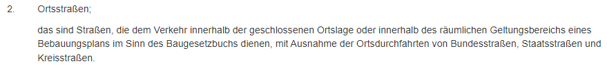

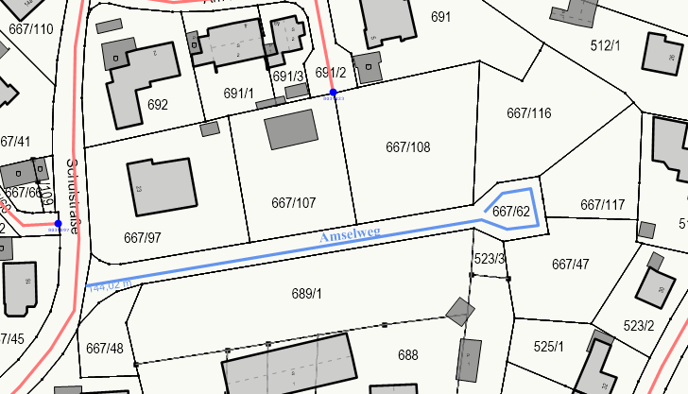

Das zur Widmung vorgesehene Stück hat eine Länge von 144 m und soll wie folgt gewidmet werden:

Die Erschließungsstraße Fl.Nr. 667/62 wird als Ortsstraße gewidmet. Sie beginnt an der Einmündung in die Ortsstraße Nr. 40 „Schulstraße“ (Fl.Nr. 559/3), bei Fl.Nr. 667/97 und Fl.Nr. 667/48 und endet nach Umlaufen des Wendehammers an der südlichen Grenze des Grundstücks Fl.Nr. 667/116, Gem. Halfing.

Das Gremium fasst hierzu mit 14/0 Stimmen folgenden Beschluss:

Die Erschließungsstraße „Amselweg“ erhält den Straßennamen „Amselweg“. Sie wird mit sofortiger Wirkung gem. Art. 6 Abs. 1 und 2 Satz 1 i. V. mit Art. 58 Abs. 2 Nr. 3 BayStrWG als Ortsstraße (Art. 46 Nr. 2 BayStrWG) dem öffentlichen Verkehr gewidmet. Sie wird als Ortsstraße Nr. 75 „Amselweg“ mit dem Straßennamen „Amselweg“ im Straßenbestandsverzeichnis der Gemeinde Halfing geführt.

TOP 16 | Sonstiges und Bekanntgaben

- Formlose Bauvoranfrage Familie Dworschak

Bereits in der letzten Gemeinderatssitzung wurde über die formlose Bauvoranfrage der Familie Dworschak beraten. Die Vorschläge, die Garage abzureißen und entweder unter Einhaltung der Abstandsflächen als Wohnraum zu errichten oder so weit in Richtung Westen zu verschieben, dass der Wohnraum (mit Abstandsflächenübernahme des nördlichen Nachbarn) als „Grenzbebauung“ errichtet werden kann, ist für den Antragsteller keine Option. Er reicht daher den Vorschlag ein, an der Nord-West-Seite des Hauses einen Anbau gemäß beiliegenden Skizzen zu errichten.
Da vor dieser Sitzung keine Bauausschusssitzung stattgefunden hat, wird das Vorhaben im Gremium diskutiert.
Die Antragsteller sollen vor einer Entscheidung detailliertere Unterlagen (z.B. hinsichtlich der Höhen) einreichen.

- Verkehrsschau in Sachen Bahnübergänge in der Gemeinde Halfing

Die Vorsitzende informiert das Gremium, dass vor kurzem eine Verkehrsschau in Sachen Bahnübergänge stattgefunden hat. Ergebnis dieser Verkehrsschau ist u.a., dass im Ortsteil Friedenslinde das Linksabbiegen von der Staatsstraße (in Fahrtrichtig Endorf) künftig nicht mehr möglich sein wird.

- Asphaltierung offener Straßenverkehrsflächen; Sachstand

Die Vorsitzende gibt bekannt, dass bis auf den OT Grafing alle offenen Straßenverkehrsflächen bis morgen von der beauftragten Firma geschlossen werden.

- Vermietung von Stellplätzen am Kirchplatz an die Familie Wildner/Binsteiner

Der Gemeinderat erklärt sich einstimmig damit einverstanden, dass sich der anwesende Lucas Binsteiner in dieser Sache kurz äußern darf. Herr Binsteiner erläutert dem Gremium daraufhin die Wichtigkeit der Anmietung von 6 Stellplätzen für sein Vorhaben (Konzept). Wenn der Gemeinderat der Vermietung nicht zustimmen sollte, kann er das Vorhaben nicht im geplanten Umfang umsetzen und wird das Gebäude vermutlich verkaufen müssen, da die Banken dann nicht mehr mitspielen werden. Er bittet den Gemeinderat daher, die Entscheidung in dieser Sache noch einmal zu überdenken. Eine andere Möglichkeit zur Anmietung von Stellplätzen (z.B. von Privatpersonen) gibt es leider nicht.

Die Vorsitzende bittet das Gremium, die Wortmeldung heute nur zur Kenntnis zu nehmen. Vermutlich wird das Thema auf der Tagesordnung der nächsten Sitzung stehen.

- Verschiedenes aus den Reihen des Gemeinderats

GR T. Hofer fragt, ob die Anordnung einer generellen Anleinpflicht für Hunde möglich ist und welche rechtlichen Vorgaben damit verbunden wären. Die Vorsitzende wird diese Frage an die Verwaltung weitergeben und anschließend berichten.

GR Guggenberger in Sachen EU-Förderprogramm „Leader“: Aus seiner Sicht sollten diesbezüglich auch die Vereine angesprochen werden, damit sich diese Gedanken über möglich Projekte machen.
GR Guggenberger erkundigt sich zudem, ob bezüglich der Reparatur der Straßenschäden an der Bahnhofstraße schon etwas bekannt ist. Der Vorsitzenden ist hierzu nichts bekannt, da dies Sache des staatlichen Bauamts ist.

GR Friedrich weist daraufhin, dass der Türschließer im Eingangsbereich der Mehrzweckhalle nicht mehr funktioniert. Der Bauhof soll sich die Sache bitte einmal ansehen.
Vor kurzem wurde angeregt, dass in der Mehrzweckhalle ein Defi installiert werden sollte. Die Vorsitzende wird diese Anregung an die Verwaltung zur Umsetzung weitergeben.

GR Landinger berichtet dem Gremium, dass es mit dem von der Bürgerhilfe anvisierten Tiefgagenstellplatz im Neubau der Fa. Nickel leider doch nichts wird. Die Bürgerhilfe würde nach wie vor einen solchen Stellplatz suchen.

GR Stettner erkundigt sich nach dem Sachstand beim Thema Katzenschutzverordnung, die vor einiger Zeit auf der Tagesordnung einer Gemeinderatssitzung stand. Die Vorsitzende antwortet hierauf, dass sie in dieser Sache nichts weiter vorangetrieben hat. Eventuell wird der Landkreis eine Katzenschutzverordnung erlassen. Dies wird jetzt erst einmal abgewartet.

Mit Dank für die rege Mitarbeit schließt 1. Bürgermeisterin Regina Braun die öffentliche Gemeinderatssitzung. Im Anschluss findet eine nicht öffentliche Gemeinderatssitzung statt.

Regina Braun |  |  |  | Marco Binder
1. Bürgermeisterin |  |  |  | Schriftführer/in

